金牌课堂学科教师辅导教案
授课班级： 年 级： 九年级 课时数：2
学员姓名： 辅导科目： 化学 学科教师：李旭东
学科组长签名及日期 |  | 授课时间 | 2018.4.15
学习内容 | 推断题专题训练
教学目标 | 1、熟练掌握推断题依据的基本化学知识点；  2、熟悉推断题常见题型及解题思路。
教学内容
Step I. 上节课知识点回顾（重点题型分析）
物质的鉴别原则是：用最简单的方法，最少的试剂和最明显的现象进行鉴别。

Step II.本节课内容精讲精练（重点题型分析）
推断题是中考化学试题中常见的题型。该类题目考查知识面广、变化多端、思维容量大、综合性强，是考查学生求异思维、发散思维、抽象思维及逻辑推理能力的一类好题。对考生的思维能力和知识网络构造提出了较高的要求，即要求考生有较深厚的化学功底，知识网络清晰，对化学的所有知识点(如元素、化合物的性质)了如指掌。但学生普遍感觉这类题难度较大，解题时不知从何下手，下面简述这类题的解题技巧。
一、解题的一般思路
1、找到突破口进行联想；
2、在训练中找感觉。
二、推断题的常见突破口：
1、固体物质的颜色
白色固体：氧化钙 CaO 、氢氧化钙Ca(OH)₂ 、碳酸钠Na₂CO₃、碳酸钙CaCO₃、氢氧化钠NaOH、
黄色固体：硫粉S
红色固体：红磷P、氧化铁Fe₂O₃、铜Cu
蓝色固体：胆矾CuSO₄.5H₂O
黑色固体：木炭C、氧化铜CuO、二氧化锰MnO₂、四氧化三铁Fe₃O₄、Fe
绿色固体：碱式碳酸铜Cu₂(OH)₂CO₃
紫黑色固体：高锰酸钾KMnO₄
无色固体：冰，干冰，金刚石
银白色固体：银，铁，镁，铝，汞等金属
2、生成沉淀的颜色
白色沉淀：不溶于水也不溶于稀硝酸：氯化银AgCl、硫酸钡BaSO₄
不溶于水但溶于稀硝酸或稀盐酸：氢氧化镁Mg(OH)₂、碳酸钙CaCO₃、碳酸钡BaCO₃
红褐色沉淀：氢氧化铁Fe(OH)₃
蓝色沉淀：氢氧化铜 Cu(OH)₂
3、 溶液的颜色
蓝色溶液Cu²⁺：硫酸铜CuSO₄、硝酸铜Cu(NO₃)₂ 、氯化铜CuCl₂等
黄色溶液Fe³⁺：氯化铁FeCl₃、硫酸铁Fe₂（SO₄）₃、硝酸铁Fe(NO₃)₃等
浅绿色溶液Fe²⁺：氯化亚铁FeCl₂、硫酸亚铁FeSO₄、硝酸亚铁Fe(NO₃)₂等
无色液体：水，双氧水
紫红色溶液：高锰酸钾溶液
紫色溶液：石蕊溶液
4、气体的颜色
红棕色气体：二氧化氮
黄绿色气体：氯气
无色气体：氧气，氮气，氢气，二氧化碳，一氧化碳，二氧化硫，氯化氢气体等大多数气体。
三、常见推断题的题型：
1、文字叙述型；2、方程式叙述型；3、框图型；4、连线型；5、表格型。
四、推断题解题的常用方法
1、一点击破 顺藤摸瓜
例1、已知：A、B、C、D、E、F六种物质之间存在如下关系：
①A+B→C+H₂O
②C+KOH→D↓（蓝色）+E
③B+D→C+H₂O
④E+BaCl₂→F↓+KCl (F:白色，不溶于稀硝酸）
根据上述转化关系，推断有关物质的化学式：
A. __________，B. __________，C. __________。

2.、逆向思维 反向推断
例2、 X是两种金属氧化物组成的混合物，为了研究混合物的成分，进行了如图所示的实验。
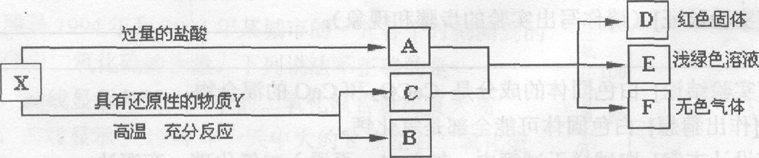
(1)x中含有的金属元素是 ______(填元素符号)。
(2)写出X中一种成分与盐酸反应的化学方程式：_________。
(3)若Y为固体，写出Y与X中一种成分反应的化学方程式 ______________；若Y为气体，Y还可以是__________(填化学式)。
例3：A、B、C、D、E、F、H、I、M为初中化学常见的物质，且有下图所示的转化关系。已知A、B含有相同的元素，B、D、H、M为氧 化物，C、E为单质，反应②是实验室检验气体H的反应。请回答：
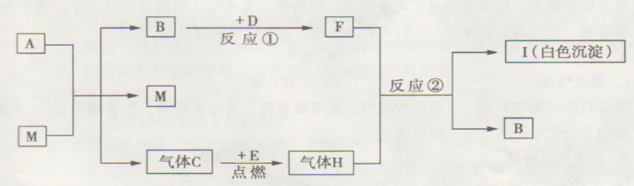
(1)A、M的化学式分别是_________、__________；M的作用是_______________。
(2)写出反应①、②的化学方程式：
反应①____________________________；反应②_______________________________。
(3)实验室检验集气瓶内气体C的方法是________________________________________。
3、提出假设 逐一论证
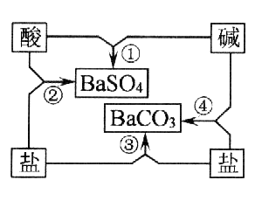
例4 、有X、Y、Z三种常见化合物，它们之间有如下转化关系：
① X+2Y=Z+H2O；②Z+Ca(OH)2=CaCO3↓+2Y。试推断（用化学式回答）：
（1）X是＿＿。
（2）符合上述条件的Y、Z有多少种组合，请任意写出一种组合：Y是＿＿；Z是＿＿＿＿。
例5、右图是常见酸、碱、盐之间的相互转化关系。
(1) 写出图中相应物质的化学式：酸 、碱 。
（2）写出图中反应②和④的化学方程式：
②
④
4．发散思维各个击破
例6．今年年初，我国南方出现了大面积的冰雪灾害，在除雪过程中，融雪剂发挥了很大的作用。某公司生产的融雪剂是由氯化钠、硝酸钠、氯化镁、硫酸铜中的两种或两种以上的物质组成的。小佳同学为探究其成分，设计并完成了以下实验：
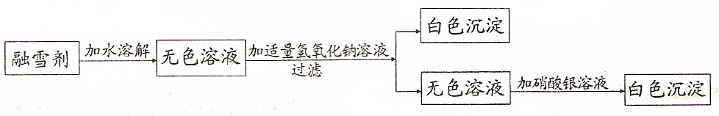
请你根据以上设计过程，完成下列空白：
（1）该融雪剂中一定含有 （写化学式，下同），一定不含有 ，可能含有 ；
（2）加入硝酸银溶液发生反应的化学方程式是 。
例7：实验结束时，同学们将含有CuSO₄、ZnSO₄、FeSO₄的废液倒在废液缸里，如果将废液直接排放就会造成水污染。于是几位同学利用课余处理废液，回收工业重要原料硫酸锌和有关金属。实验过程如下：
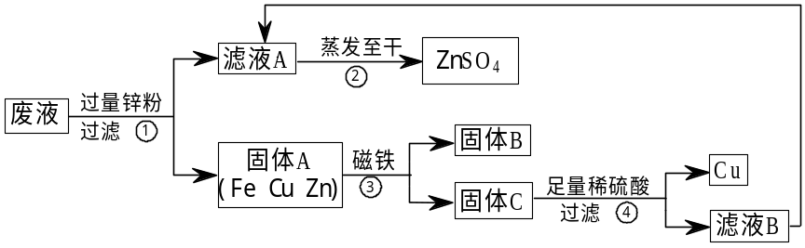

请回答：
（1）滤液A和滤液B含有相同的溶质，其名称是 ；固体B的化学式为 。
（2）写出步骤①其中一个反应的化学方程式 ；
步骤④发生反应的化学方程式为 。
（3）要检验步骤④中加入的稀硫酸是否足量的方法是
。
（4）若实验过程中的物质损失可以忽略，要计算该废液中硫酸锌的质量分数，必须称量：废液的质量和 。
课堂练习：
1．A、B、C、D、E、F、G为常见的物质，其中B、E、G属于单质，反应②是炼铁工业中的主要反应，下图是它们之间的相互转化关系。请回答：

红色固体
③
A
B
D考试卷
E
F
C
G
Y 高温
②
X溶液
过量稀盐酸
①
l

O₂ 加热
④
无色气体
浅绿色溶液

（1）A物质的化学式 。
（2）写出反应②的化学方程式 ，
C物质固态时的名称 ，该固体物质在实际生活中的一种用途是 。
（3）写出反应③中生成红色固体的化学方程式 。
（4）上图转化中产生无色气体G的原因是 ，
写出物质G和A在加热条件下反应的化学方程式
2．为了除去食盐（主要成分为NaCl）样品中含有少量的氯化镁和硫酸钠杂质，某学生根据氯碱工业中精制食盐水的基本原理，运用所学知识设计了如下图所示的①至⑤步除杂方案：
样品
A
溶
液
B
滤
液
甲
沉
淀
乙
沉
淀
C
滤
液
①
水
溶解
③
过量
BaCl₂溶液
过滤
②
过量
NaOH溶液
过滤
④
过量
Na₂CO₃溶液
过滤
丙
沉
淀
D
滤
液
⑤
过量
盐酸
加热蒸发
固体丁

请根据上述除杂方案，回答下列问题：
（1）沉淀甲是 ；滤液C中的溶质是 ；
操作⑤中加入过量盐酸的作用是 。
（2）假设整个操作过程中物质转化无损失，则固体丁中NaCl的质量比原样品中NaCl的质量 （填增大、不变或减小）；若在操作②中改为加过量的KOH溶液，固体丁中可能含有的杂质是 。

3．有A、B、C、D、E、F六种物质的稀溶液，已知它们分别是K₂CO₃、BaCl₂、Ca(NO₃)₂、NaCl、H₂SO₄、AgNO₃中的某一种溶液。下图为常温时上述溶液两两混合的部分实验现象，其中“↓”表示生成沉淀，“↑”表示生成气体，“—”表示无明显现象或生成微溶物。
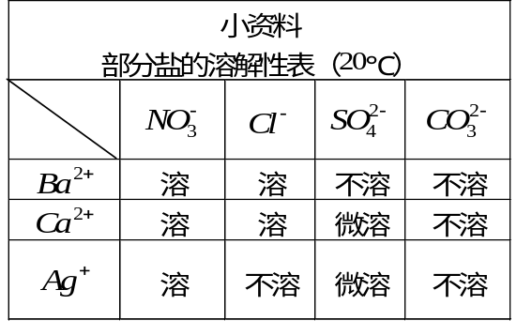
请回答下列问题：
（1）在下图中的空格内用“↓”“↑”“—”表示出对应反应的实验现象。
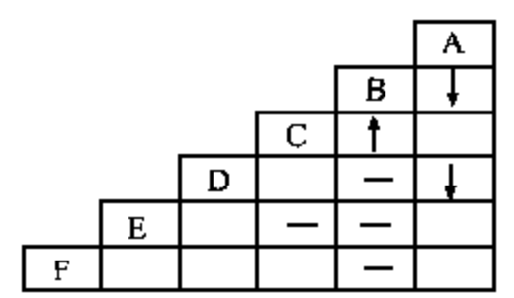
（2）F是__________。
4．现有A、B、C、D、E、F、G七种物质，C、F是最常见的金属，B是气体单质，D为浅绿色溶液，G为蓝色溶液，它们之间存在如下关系：
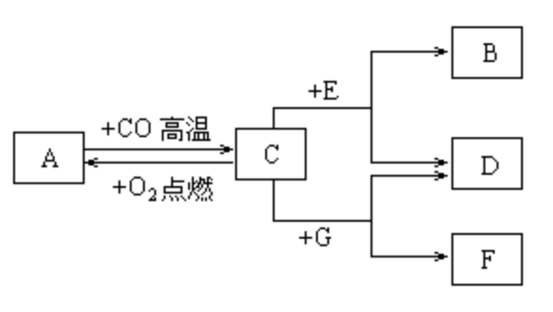
（1）试推测下列物质的化学式：B_________，D_________，F_________。
（2）写出C→A转化的化学方程式：__________________。
5．有A、B、C、D四种无色溶液，分别是稀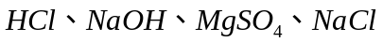溶液中的一种。某同学只用紫色石蕊试液就将这四种溶液鉴别出来了。实验现象为：
（1）将紫色石蕊试液分别滴入装有A、B、C、D四种溶液的试管中，A变蓝，B不变，C、D变红；
（2）另取A分别加入装有C、D溶液的试管中，C中无明显现象，D中有白色沉淀生成。
根据上述实验可知，A中的溶质为___________；溶质为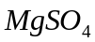的溶液是___________（填字母代号），该溶液呈___________性。若向B中滴加硝酸银溶液，可观察到____________________________________________。

6．已知A、B、C、D四种物质都含有同一种元素，其中A是单质，B是黑色固体，C是红色固体。它们之间存在着如下转化关系：（1）A在不同条件下能够转化成B或C；（2）A和稀硫酸反应有D生成；（3）在高温条件下，B、C分别和无色气体E反应，都能生成A和另一种无色气体。根据上述信息，写出下列物质的化学式：
A ； C ； D ； E 。

7．氧化物、酸、碱、盐相互之间的关系是初中自然科学中重要学习内容之一。现有如下所示的转换关系：

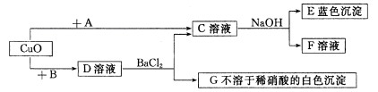

请写出A物质的化学式 ，G物质的化学式 。

8．有一种白色固体可能含有：BaCl₂、NaCl、Na₂CO₃、Na₂SO₄和CuSO₄中的一种或几种。对该固体进行如下实验。
①取样，加足量的水，充分搅拌，过滤。得到白色沉淀A和无色溶液B。
②在白色沉淀A中加入稀盐酸，沉淀全部溶解，放出能使石灰水变浑浊的无色气体。
③在无色溶液B中加入AgNO₃溶液，得到白色沉淀，再加入稀盐酸，白色沉淀不溶解。请回答下列问题。
（1）原白色固体中一定不含有_________________；一定含有______________。
（2）实验①得到的无色溶液B中一定含有的溶质是_______________________。
（3）原白色固体中可能含有________________________________________
10．A、B、C、D、E中都含有同一种元素，它们之间的相互转化关系如右图所示，其中所含的相同元素是 _______
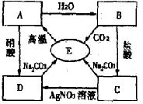
A 铜 B碳 C 铁 D钙

11．现有A～F六种常见物质，其中B是食品包装中的常用的干燥剂，A、B、C三种白色固体都含有同种金属元素，E是固体单质，D、E、F都含有同种非金属元素，它们的转化关系如下图。请回答：
（1）写出下列物质的化学式：
C_____________ B_____________ E_______________。
A
B
C
D
E
F
（2）写出下列变化的化学方程式：
A C：______________________________________________；
F D：______________________________________________。
12．有一无色液体A，在通电条件下，可以产生B和H两种单质气体。其它关系如图所示，请完成下列问题。
②
+E △
①
通电
+黑色固体G GGGG
△ ④
+黑色固体G，点燃⑤
A
B
H
黑 色
固体D
高温③
红色固体E

+气体H △
F

A

（1）写出反应②的基本反应类型__________________。
（2）写出有关物质的化学式：A是________________，G是_______________。
（3）写出反应④的化学方程式_________________________________________。
14．已知难溶于水的碱受热易分解．如：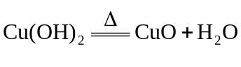．A、B、C、D、E五种物质之间有下图所示的转化关系：
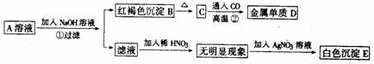
请填写下列空白：
（1）物质A的化学式 ________；
（2）反应①的化学反应类型是________； 反应②的化学方程式为________________．
15．A、B、C、D、E是初中化学中常见的5种无色气体，其中2种是单质，3种是化合物。它们之间的转化关系如下图所示。
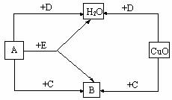
请写出你的推断结果：
A ，B ，C ，D ，E 。

16．某固体可能由Na₂SO₄、NaCl、Na₂CO₃、KNO₃中的一种或几种组成，现实验如下：
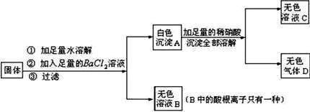
试回答：
（1）白色沉淀A的化学式为 ，无色气体D的化学式为 。
（2）原固体中一定含有 ，一定不含有 ，可能含有 。
（3）为检验上述可能含有的物质是否一定存在，某同学又设计了如下实验方案：
① 取少量固体溶于水，加入足量的Ba(NO₃)₂溶液，充分反应后，过滤；
② 取滤液加入AgNO₃溶液，观察有无白色沉淀生成，由此得出结论。
在上述某同学的实验方案①中，加入足量的Ba(NO₃)₂溶液的目的是 。

1、（1）CuO；
（2）CO+Fe₂O₃=高温=Fe+CO_{2；}；干冰，制冷剂
（3）Fe+CuCl₂==FeCl₂+Cu
（4）过量的稀盐酸与铁反应产生氢气；H₂+CuO=加热=H₂O+Cu
2．（1）氢氧化镁[或Mg(OH)₂] 氯化钠、氢氧化钠、氯化钡（或NaCl、NaOH、BaCl₂）
除去滤液D中的NaOH和Na₂CO₃
（2）增大 氯化钾（或KCl）
3．（1）
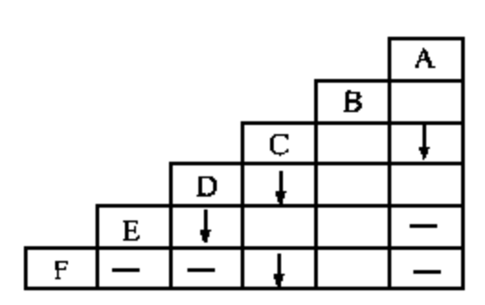
（2）硝酸钙[或Ca(NO₃)₂]
4． （1）B. 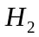 D. 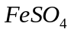（或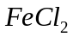） F. 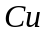
（2）Fe+O₂=点燃=Fe₃O₄
5．氢氧化钠（写化学式也可） D 酸 白色沉淀生成
6．Fe；Fe₂O₃；FeSO₄；CO
7．HCl BaSO₄
8．（1）CuSO₄、Na₂SO₄；BaC1₂、Na₂CO₃ （2）NaCl （3）NaCl
9．（1）CO （2）CaCO₃＋2HC1=CaCl₂＋H₂O＋CO₂↑
（3）碳（C）；氧（O） CO有毒，CO₂无毒
10 .D
11．CaCO₃ CaO C；⑵Ca(OH)₂+CO₂= CaCO₃↓+ H₂O
12．（1） 化合反应 （2） H₂O , C (3) H₂ + CuO △ Cu+ H₂O
13．(1)(每空1分)B．H₂ D．FeS0₄(或FeCl₂) F．Cu
(2)3Fe+20₂=点燃=Fe₃0₄
14．（1）FeCl₃（1分）
（2）复分解反应（1分）；Fe₂O₃+3CO 高温 2Fe+3CO₂（1分）
15．O₂ CO₂ CO H₂ CH₄
16．（1）BaCO₃；CO₂
（2）Na₂CO₃；Na₂SO₄、KNO₃；NaCl （3）除去Na₂CO₃
Step IV. 本节课学习内容总结
同学们自行总结各种题型的知识要点和答题技巧

Step V. 本节课课后巩固与作业
1、.A.、B、C、D、E、F、G、H、I都是初中化学学过的物质。其中E、F、H均为黑色固体,B为红色固体，D为混合物。他们之间有下图的转化关系(部分生成物已省去)
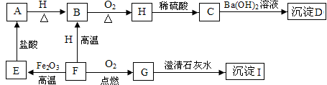

(1)用化学式表示D的组成 、
(2)F→G的反应类型
(3)写出F→E的化学方程式
(4)指出B的一种用途

3.有一种工业废水，其中含有大量的硫酸亚铁，少量的银离子以及污泥。某同学设计了一个既经济又合理的方法回收银和硫酸亚铁晶体。方案流程如下：

④
③

①

②

工业
废水
污泥
溶液1
固体
溶液2
Ag
溶液3
硫酸亚铁晶体

回答下列问题：
(1)步骤②中：需加入的物质是 ，分离所得混合物的方法是 。
(2)步骤③中：需加入的物质是 ，发生反应的化学方程式是 。
(3)某同学认为经过步骤②后所得固体就是纯净的银，不需要进行步骤③，你认为是否合理？ ，理由是 .

4. 右图表示的是物质A-H相互间的关系(“→”表示物质间的转化关系，“——” 表示两端的物质能发生化学反应)。A、G都是单质，气体C常用于灭火，F是一种蓝色溶液，可用于配制农药波尔多液。请你回答：
(1)C的化学式 ，H可能是 ；
(2)写出标号①、②、③、④的化学方程式：
① ②
③ ④

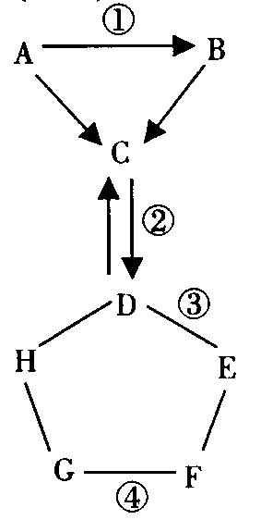
5.在下面关系图中，A、B、C、D是初中化学中常见的单质，甲、乙分别是酒精燃烧时一定会产生的两种物质，丁是常用建筑材料的主要成分，G为无色有刺激性气味的气体，能使紫色石蕊变蓝，J是赤铁矿的主要成分。
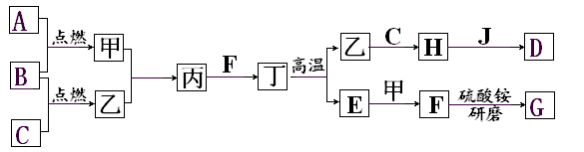
(1)写出化学式：甲是 ，G是 ；
(2)写出H与J反应的化学方程式： ；
(3)J溶解于稀盐酸中，溶液呈黄色，反应完全后，再向溶液中加入纯净的D的粉末，溶液逐渐变成浅绿色，写出有关变化的化学方程式：
。
6. 右图是初中化学中常见物质问的转化关系，其中甲、乙、丙均为非金属单质；A、B、E和丁均为化合物；B和E为能产生温室效应的气体。
(1)写出化学式：甲 ；乙
(2)写出丙和正反应生成A和B的化学方程式
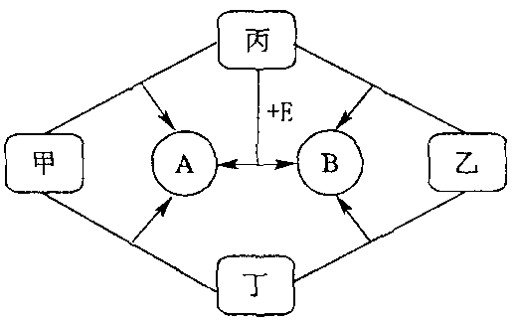
(3)D和A是组成元素相同的化合物，写出D在丁做催化剂条件下，分解生成A和丙的化学方程式：

7. 下图中A、B、C、D、E、F、G、H分别代表相关反应的一种物质。已知：X、H为黑色固体单质，D是大理石的主要成分，Y为红棕色粉末。常温下C、E、F、G均为无色气体，图中有部分生成物未标出。请填写以下空白：
B
A
C
C
D
H
G
F
B
△
通电
+X
高温
+Y
高温
+Y
高温
+酸
+碱
高温

(1)写出下列两种物质的化学式： E_____________，X______________。
(2)写出下列反应的化学方程式：
①D C的反应：_________________________________。
②C D的反应：_________________________________。
③F与H的反应：______________________________________。
④G与Y的反应：______________________________________。
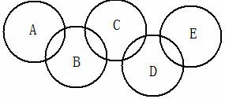
8.如图，A、B、C、D、E各代表铁、水、二氧化碳、硫酸铜溶液、氢氧化钡溶液中的一种物质。常温下，相连环物质间能发生反应，不相连环物质间不能发生反应，且B的相对分子质量大于D。请填空：
(1)写出下列物质的化学式：A ，B ，D 。
(2)相连环物质间发生的反应，没有涉及的基本反应类型是______________________。

9.(1)“奥运在我心中”。整理归纳物质性质之间的相互联系是学习化学的一种有效方法。请你从学习过的单质、氧化物、酸、碱、盐中分别选一种代表物(不能重复选用)，用化学式填写在下列的奥运标志五圆环中(两环相连表两种物质之间能相互发生反应)。
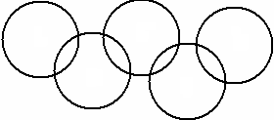
A
D
C
B

10.A、B、C、D四种物质在一定条件下有如下转化关系(反应条件已省去)。请各写一例符合要求的化学方程式：
①A是非金属单质，D是金属 ；
②该反应类型是中和反应 。
课后作业
1.⑴Cu(OH)₂ BaSO₄
⑵化合反应
⑶3C +2 Fe₂O₃ 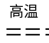 3 CO₂↑+4 Fe
⑷作导线
2.(共 6 分)(1)B: CuO (1分) D: CO₂ (1分)； A+B: C+2CuO2Cu+CO₂↑ (1分) (2)A: H₂SO₄ (1分) C: CuSO₄ (1分)B+C: 2NaOH + CuSO₄ = Na₂SO₄ + Cu(OH)₂↓ (1分)
3.(1).Fe 过滤
(2).稀硫酸 Fe+H₂SO₄=FeSO₄+H₂ ↑
(3).不合理 因为要使Ag⁺ 完全置换出来,必须加入过量的铁
4.(6分)(1) CO₂ HCl等(合理即可)(3)① 2C + 2CO ②2NaOH+CO₂=Na₂CO₃+H₂O③Na₂CO₃ + Ca(OH)₂= CaCO₃ ↓+2NaOH ④Fe + CuSO₄ =Cu + FeSO₄
5.(5分)(1)H₂O，NH₃；(2)Fe₂O₃+3CO=2Fe+3CO₂；(3)Fe₂O₃+6HCl=2FeCl₃+3H₂O；2FeCl₃+Fe=3FeCl₂。
6.(本题共4分，每空1分) (1)H₂ C (2)CH₄十20₂===CO₂十2H₂O (3)2H20₂====2H₂O +O₂(催化剂可以写成：Fe20a或CuO等)
7.(1)H₂ C (2)① CaCO₃ CaO + CO₂↑ ② Ca(OH)₂ + CO₂ = CaCO₃↓+ H₂O
③ 3Fe + 2O₂ 点燃 Fe₃O₄ ④ Fe₂O₃ + 3CO 高温 2Fe + 3CO₂
8.(每空1分，共4分)(1)A：Fe B：CuSO₄ D：CO₂ (2)分解反应
9.(1)从左到右依次为CO₂ NaOH HCl Fe CuSO₄(该题答案不唯一,只要合理均给分)
10.⑵①H₂ + CuO==== Cu + H₂O等②NaOH + HCl==== NaCl + H₂O等

